卫生职业院校实验教学效益提升研究
张忠弘^{１} 徐荣^{２} 敖永芬^{２} 李智^{２}
1.昭通卫生职业学院护理系 云南昭通 65700
2.昭通卫生职业学院临床系 云南昭通 65700
摘要：实验教学是卫生职业院校培养高素质应用型医学人才的重要环节，也是提高学生综合实践能力的重要途径。但就目前情况而言，实验教学的资源投入不足、管理制度不健全、实验教师队伍薄弱等，导致实验教学的效益不高，阻碍了卫生职业院校专业人才培养目标的实现。本研究以昭通卫生职业学院生理学和外科实验教学为例，采用文献研究和统计分析等研究方法，分析了卫生职业教育实验教学的现状；探索了影响卫生职业教育实验教学主要因素，为实验教学效益提升提出了相应的建议。
关键词：实验教学，教学效益，实验队伍，教学安全，信息化平台
[基金项目]2021年度昭通市“十四五”教育科研规划课题“昭通卫生职业教育实验教学效益研究”（ 202136）；2022年度云南省教育厅科学研究基金项目 “H47Q 突变对人类 sPLA2-IIA 酶动力学的影响研究”（2022J1681）。
[作者简介]张忠弘、1989年、女、彝族、云南昭通、学士，讲师，护理学教育及分子生物学；李智、1986年、男、四川广元、硕士，副教授（通信作者），内科学教学及分子生物学
[中图分类号]G642 [文献标识码]A
Research on Improving the Efficiency of Experimental Teaching in Health Vocational Colleges
Zhong Zhong-hong¹,Xu Rong²,Ao Yong-fen²,Li Zhi²
1. Nursing Department of Zhaotong Health Vocational College Zhaotong 65700, Yunnan
2. Clinical Department of Zhaotong Health Vocational College Zhaotong 65700, Yunnan
Abstract: Experimental teaching is an important link in cultivating high-quality applied medical talents in health vocational colleges, and it is also an important way to improve students' comprehensive practical ability. However, as far as the current situation is concerned, insufficient investment in experimental teaching resources, inadequate management systems, and a weak team of experimental teachers have led to low efficiency in experimental teaching, hindering the realization of the goal of cultivating professional talents in health vocational colleges. Taking the experimental teaching of physiology and surgery in Zhaotong Health Vocational College as an example, this study analyzed the current situation of experimental teaching in health vocational education using research methods such as literature research and statistical analysis; The main factors affecting experimental teaching in health vocational education were explored, and corresponding suggestions were proposed for improving the efficiency of experimental teaching.
Key words: experimental teaching, teaching effectiveness, experimental team, teaching safety, information platform
前言
实验教学作为卫生职业院校培养高素质、技能型医学人才的主要途径，是卫生职业教育的重要组成部分，是培养学生创新能力和实践能力的重要手段，在一定程度上影响着医学专业教学质量和卫生职业教育的发展。随着新时期对教育事业的不断重视，国家出台了《高等职业教育创新发展行动计划（2015-2020年）》等一系列政策，鼓励和支持学校开展多种形式的试验教学和技能训练。然而，在高等职业院校中学生普遍存在对实验课积极性不高、动手能力不强、创新意识较差等现象。因此在卫生职业院校中开展实验技能课程教学改革工作势在必行。本文通过对昭通卫生职业学院近三年来开展生理学和外科实验教学现状进行分析，为提升实验教学效益、推动教学改革工作进行了初步探索。
1 卫生职业院校实验教学的现状
1.1体制与管理
实验室管理体制是指高校各级实验室的领导体制、隶属关系和管理方法，是实验室开展教学和科研工作的制度保障。实验室管理直接影响着学校的教学水平、科研水平、创新水平和管理水平。在国家高等教育“双高”建设的推动下，我校加大实验教学建设力度，实验室建设取得了较高水平地快速发展。根据学校的总体要求和实际情况，建立了《实验室教学制度》、《实验室实验指导教师管理规定》、《实验室管理制度》、《实验室工作制度》、《实验室开放管理规定》、《学生实验守则》、《手术室一般规则》、《实验室档案管理制度》、《实验室基本信息收集整理及上报制度》等一系列实验室安全管理制度和实验教学考核评价制度。通过制度建设，进一步加强了实验室的管理和考核，确保了实验室安全、有序运行，有效杜绝了实验事故的发生，提升了实验教学效果。
1.2实验队伍
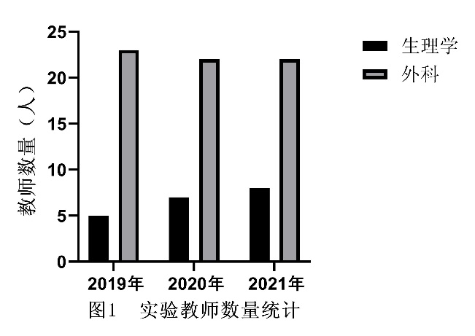
高层次人才队伍建设是国家发展的重要战略，也是高水平大学建设的关键。高职院校要不断提高教学质量，取得理想的专业课程教学效果，关键在于加强师资队伍建设，及时为课程教学提供充足的人才资源。实验教师队伍建设，是当前高职院校提升人才培养质量和提高办学质量的重要切入点。比较2019年至2021年昭通卫生职业学院生理学和外科实验教师队伍建设情况，外科实验拥有更高的师生比，能够保证教师有更多的精力与时间去关注每一位学生临床技能培养。伴随着我校招生规模不断扩大，生理学实验教师队伍呈现稳定增长趋势，而外科实验教师数量保持相对稳定（见图1），外科实验主要通过教师队伍结构内部灵活调整来满足教学需求。从实验人员构成来看，生理学实验和外科实验教师队伍均以兼职为主（见表1）。生理学实验教师队伍职称结构呈“金字塔型”，高级职称教师数量也在增加，2019至2021年中级以上职称比例分别为60.00%、28.57%、50.00%；外科实验人员职称结构呈“沙漏型”，2019至2021年中级以上职称比例分别为60.00%、64.29%、55.56%(见表2)。实验教师培训方面，2019年、2020年、2021年分别开展3次、5次、6次。通过实验教师队伍结构调整和实验教师培训等，生理学和外科实验教学均拥有一支较高质量、专兼结合的实验教师队伍。
表1 实验人员构成
 | 生理学实验室 |  | 外科实验室
 | 专职（人） | 兼职（人） | 专职（人） | 兼职（人）
2019年 | 1 | 4 | 15 | 8
2020年 | 1 | 6 | 14 | 8
2021年 | 1 | 7 | 9 | 13

表2 专职实验人员职称构成
 | 生理学实验室 |  |  | 外科实验室
 | 初级 | 中级 | 高级 | 初级 | 中级 | 高级
2019年 | 2 | 3 | 0 | 6 | 3 | 6
2020年 | 5 | 2 | 0 | 5 | 3 | 6
2021年 | 4 | 3 | 1 | 4 | 3 | 2
1.3硬件建设
生理学实验室总建筑面积为294m²，实验室3间，同一时段能容纳150名学生进行实训，截至2022年底购置一般实验仪器1600余件，固定资产达180余万元，近三年实验教学普通耗材年均耗材超过600件；外科实验室总建筑面积为693m²，实验室9间，同一时段能容纳270名学生进行实训，截至2022年底购置一般实验仪器350余件，固定资产达260余万元，实验教学普通耗材年均花费超过1.5万元（图2A、2B）。两组实验室均建立设备维护保养记录，较清楚掌握设备使用状况，有效防止设备和材料流失。
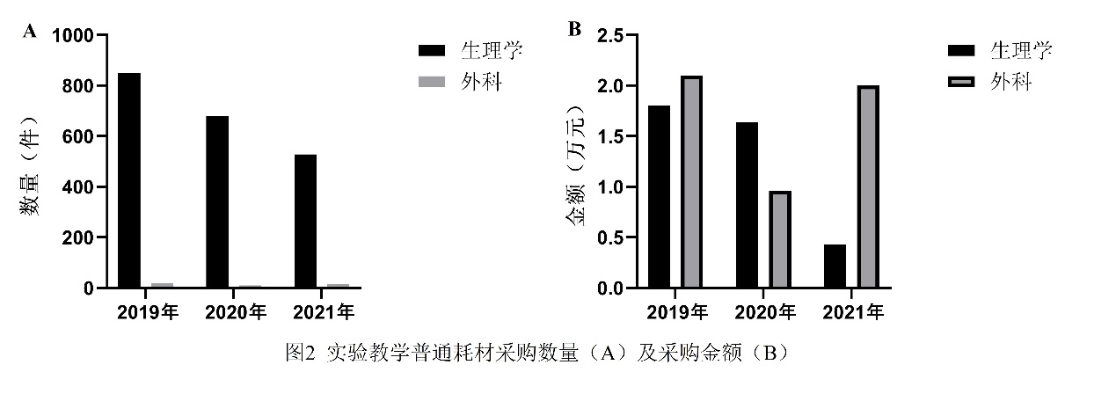
1.4实验教学
2019年以来，两组实验室每年实验开出率均高于52%（见表3），生理学实验室实验项目开出数量保持恒定，外科实验室项目开出数量呈现一定下降趋势（见图3）。值得一提的是，三年来，在年开出实验项目总量上，外科实验室均高于生理学实验室的2倍。此外，生理学实验室暂未进行课后实验室开放，而外科实验室累计开放90余学时，使用经费3500余元。
表3 实验室实验项目开出率
 | 生理实验室（%） | 外科试验室（%）
2019年 | 54.17 | 61.76
2020年 | 54.17 | 57.58
2021年 | 54.17 | 52.31
注：实验室项目开出率=开出项目数量/实验室学年可开出项目数量
生理学实验教学使用实验指导教材2册，自主开发1册；使用实验报告4册，全部自主开发。外科实验教学使用实验指导教材5册，自主开发2册；使用实验报告5册，自主开发1册（见图4）。生理学实验中《生理学实验报告》涉及中医、检验、影像、药学、康复、护理、助产专业实验项目总数37项，开展项目14项，实验考核人数4400人。外科实验中《外科实验报告》、《外科护理学实验报告》涉及中医、农村医学、护理、助产专业实验项目总数64项，开展项目34项，实验考核人数2700余人。
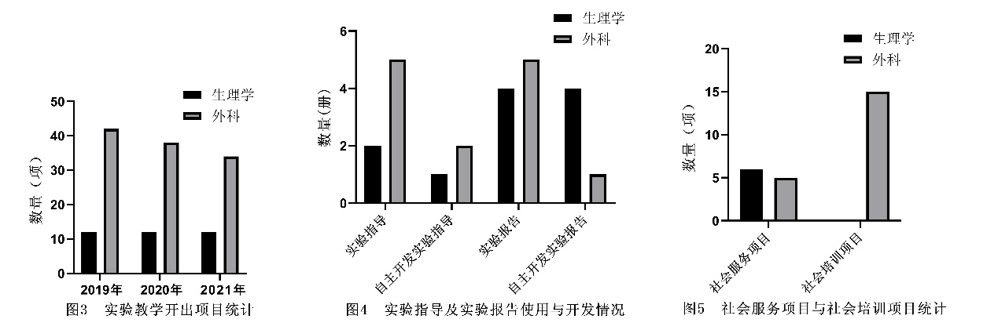
三年来，生理学实验教学累计开展了社会服务项目6项，外科实验教学累计开展了社会服务项目5项、社会培训项目15项（见图5），包括在多个乡镇、社区、学校开展义诊和急救技能、传染病防治知识宣传以及卫生相关证书培训、乡村医生储备人才培训、新冠核酸采样培训等。
1.5实验室安全
我校实验室安全由校级统筹，实验实训中心和二级院系齐抓共管。校级领导是第一责任人，二级部系领导是主要负责人，专职实验教师是直接负责人。为保障实验教学安全，现已建立《实验动物咬伤、疾病等应急措施》、《实验动物处死方法及尸体处理》、《麻醉药药品的管理规定》、《实验室安全管理制度》、《实验室安全检查制度》、《手术操作规定》、《手术器械管理规定》等安全管理制度，初步配齐防火、防盗、防破坏的基本设备，同时结合专业及学科特点，定期开展实验室安全教育培训和实验室安全隐患排查。对因疏忽造成教学安全事故的个人，在学期工作考核、年终考评、晋岗晋级时，实行一票否决。
2 影响卫生职业院校实验教学效益的要素
2.1管理体制信息化程度不高
虽然学校已在实验教学方面建立多项管理制度，但是缺乏强有力的信息管理平台进行统一领导和协调，各层级管理职责不清晰，各行其是、多头管理等情况仍然存在。随着办学规模逐年扩大，传统管理模式效率低下、教学效果难以保证等缺陷愈加凸显。院系二级管理体系下，实验教学缺少信息化管理系统，很难实现真正的资源共享，造成了实验室硬件资源和软件资源建设的重复和浪费，也导致实验室总体利用率低下。同时，传统的教学管理模式下，实验教师往往难以同时监督多名学生的学习情况，对学生的学习效果缺乏有效的信息化监测手段，不能及时发现学生的错误操作并解疑答惑。
2.2实验教师整体素质不高
学校缺乏一支高素质实验教师队伍。实验教师人才队伍以兼职教师为主，专职实验教师数量不足，职责分工不明确^{[1]}。首先，求职者普遍对实验教师岗位认知存在偏差，导致实验教师岗位成为冷门。其次，本科及以上学历医学专业学生在毕业后更倾向于进入医疗机构工作，也是卫生职业院校实验师资短缺的重要原因。再者，基于待遇等问题，兼职实验教师也不愿意转岗为专职实验教师，加剧实验教学工作的紧张局面^{[2]}。此外，部分实验教师还没有完全摒弃“理论为主，实验为辅”、“以教师为中心”等理念，对卫生职业教育实验教学重视不够，容易忽视学生发现问题、分析问题、解决问题等能力的培养，也很少关注学生创新意识的启发。
2.3实验教学投入与产出不协调
实验室建设投入与产出效益比是指导实验室建设的重要指标^{[3]}。实验室前期建设未做到资源整合规划，后期运行维护不当，一方面投入大量经费过度建设易造成实验室资源的闲置浪费，另一方面维护不及时导致设备实验教学使用率低。其次，职业院校在科研和社会服务职能方面的成果转化、社会培训产出效益低下与实验室整体投入较高不相适应。此外，由于一些学生的专业技术水平较低，造成了在实验教学中的投入与效益不相适应^{[4]}。
2.4实验项目绩效评价体系不完善
实验项目绩效评价没有兼顾定性评估与定量评估，评估缺乏客观性。学生的实验评价，不仅依据实验报告或实验结果，还应注重实验过程和学生自主发现问题、分析问题、解决问题的创新能力。缺乏基于实验准备、实验过程、实验结果、实验结论全过程的评价体系，也没有采用定量指标去客观评价实验各个环节^{[3]}。实验项目绩效评价也未建立实验教师与学生的双向评价机制，不利于教学相长。
2.5实验教学安全管理不足
实验室安全准入制度尚不完善，安全保障设施相对落后，实验室人员尤其是学生的安全意识和安全技能相对薄弱，对实验室安全问题不够重视，学校实验室安全管理机制有待进一步完善^{[5]}。实验室安全事故多数是学生人为因素造成的，因此加强学生的安全意识，有效实施实验室安全准入制度显得尤为重要^{[6]}。实验室安全管理和执行机构人员配备不足、履职不到位，实验室安全的第一责任人、负责人、专职安全员等岗位不能层层落实，难以实现专业、高效的管理。
3 卫生职业院校实验教学效益提升的对策
3.1搭建实验教学信息管理平台
信息化管理不仅是一种管理上的技术手段，还是一种思维和理念，它能够推动学校教学管理工作向现代化的方向发展^{[7]}。实验教学信息管理系统能够通过网络辅助教学，实现实验室的网络化、智能化管理，保证实验教学质量。积极搭建基于实验室建设项目管理系统、危险品管理系统、教学管理系统、大型仪器管理系统、管理数据上报管理系统的一体化信息平台，解决资源信息分散、师生互动困难、设备信息上报不及时、管理效率低下等问题^{[8]}。
3.2打造整体高素质的实践育人队伍
教师是教育高质量发展的第一资源，实验教师队伍的质量不仅与高等教育人才培养质量紧密相关，而且与国家科技强国战略和人才强国战略息息相关。要推动中国特色高水平高职学校和专业建设也必须提升职业院校实验教师素质和专业水平。应积极创造条件，培养和引进相结合，通过各种途径提升实验教师队伍专业技术水平。如鼓励在职实验教师继续攻读硕博研究生，为毕业后返校履约教师提供配套科研经费^{[9]}；与高水平医疗机构深化合作，聘请高技能人才或行业名师为兼职实验教师，采取兼职任教、合作研究、参与项目等方式到校工作；从整体上规划“双师型”教师队伍建设，鼓励专业实验教师到医疗机构开展顶岗锻炼，通过院校合作、校企合作等助力职教教师校企双向流动。同时依托“职教国培”项目、国家西部人才计划、科教兴国战略、乡村振兴战略，推动职业院校教师发展（培训）中心建设，分层次、分专业建设职教创新团队。
3.3以效益评价为导向，推动实验室整体规划
建立健全设备管理制度，做好设备技术资料的形成、积累、整理、立卷、归档工作。抓好设备前期管理，对涉及安全生产的主要贵重设备进行严格的科学论证，确保设备选用科学合理。科学测算各类设备的数量和经费总额，提前做好申请和采购工作，确保数据处理工作正常进行^{[10]}。
在实验室布局上，综合考虑实验功能、实验仪器共享、实验设备安全和原有设备等方面进行综合规划。围绕引进人才、留住人才、培养人才，加大人才投入，支持科技实验的研发、服务、成果转化和推广应用等。同时建立相应的经费补偿机制、分析评价机制和奖励分配机制，保障实验室良性运行。
鼓励高校院所及企业共建科研平台、共促科研创新、共享科研成果。建立大型科研仪器设备共享机制，提高设备利用率、投入产出率^{[11]}。制定鼓励科研设备向社会开放的政策，建立设备维护保养制度，提高设备的使用效益。加强与高等院校、科研院所、医药企业的合作，加强基础研究、临床研究、转化医学研究^{[12]}。探索搭建科技成果转化平台，促进科研成果边研究、边试点、边推广。
3.4完善实验项目绩效考核评价体系
一是要参照高等学校专业实验室评估标准(试行) “体制与管理”、“实验教学”、“仪器设备”、“实验队伍”、“环境安全”、“管理规章制度”六个方面标准；二是参照《教育部重点实验室评估指标体系》中研究水平与贡献、研究队伍建设、学科发展与人才培养、开放与运行管理四个方面，结合自身发展特点，建立全方位的实验室质量评价体系。注重对学科发展过程的全面评价，注重写实性评价，加强评价过程管理，确保评价结果的科学性^{[13]}。完善以素质教育为导向的质量评价体系，切实减轻学生课业负担，培养学生的社会责任感、创新精神和实践能力，促进学生全面发展。
根据《国家教育委员会关于印发高等院校基础课教学实验室评估办法和标准的通知》(教备[1995]33号)要求，完善实验室项目绩效评价。建立健全科研项目管理、质量管理、科研奖励、诚信管理、伦理审查、知识产权保护和成果转化推广等制度。优化科研项目和经费管理，简化项目申报和过程管理，完善项目形成机制和立项支持方式，实施科技计划项目绩效评价，加强绩效评价结果应用^{[14]}。建立健全科研项目绩效激励奖励机制，赋予科研人员更大科研经费使用自主权。
3.5强化实验教学安全管理
“安全第一、预防为主、综合治理”是保证高校实验教学安全运行、维护国家财产安全和师生人身安全的基本原则，是高校安全生产的基本方针。依据《高等学校实验室安全规范》，结合学校实际，强化实验教学安全管理，从制度设计、安全检查、实验室管理和安全教育等方面入手，构建实验室安全管理长效机制^{[15]}。进一步建立健全全员实验室安全责任制，配足专职安全管理人员；建立实验室安全隐患举报制度，发挥全员监督，增强师生安全意识；定期进行安全培训，建立师生安全培训考评工作机制。按照“谁使用、谁负责、谁主管、谁负责”的原则，签订安全责任书，建立起“纵到底、横到边”的安全责任体系。定期开展实验室安全教育培训活动，创新宣传教育形式，建设有特色的安全文化，提高教职工和学生的安全意识。建立实验室安全常规经费预算制度，确保经费专项专用，促进安全隐患整改，保障安全工作正常运行。搭建服务于实验教学管理的高质量信息化管理平台，建立实验室安全全周期管理工作机制。在规范学生实验操作的同时，不断融入爱护公共财物、遵规守则等思政元素，培养学生健康的素质、良好的科学素养和严谨的治学作风。
结语
实验教学效益提升是一项涉及面广、难度大、长期的系统工程。提升卫生职业教育实验教学效益，实验室安全是基本前提，制度健全是有力保障，信息化管理平台是重要手段，高素质教师队伍是必然依托，项目评价考核是主要导向。

参考文献
[1]张耀. 高校实验教学中存在的问题与对策研究[J]. 学周刊：上旬, 2012(3):2.
[2]黑育荣. 浅谈高职院校实验实训教师的素质培养[J]. 科技视界, 2019(24):2.
[3]陈文倩, 颜忠诚, 蓝叶芬. 高校教学实验室建设效益评价研究[J]. 实验技术与管理, 2018, 35(3):4.
[4]彭辉辉, 汤桂容. 高职院校实训室建设管理研究现状与对策措施[J]. 高教学刊, 2020(1):4.
[5]吕元琦. 教学型高校实验室管理存在问题及对策--以德州学院为例[J]. 教育教学论坛, 2020(18):2.
[6]董继业, 马参国, 傅贵,等. 高校实验室安全事故行为原因分析及解决对策简[J]. 实验技术与管理, 2016.
[7]孟令军, 刘艳, 李臣亮,等. 高校实验室信息化综合管理平台的建设[J]. 中国医学装备, 2019, 16(2):4.
[8] Qi P , Wang G , Liang J . Research on Information Management System for University Laboratories[C]// Proceedings of the 2nd International Conference on Humanities Education and Social Sciences (ICHESS 2019). 2019.
[9]郑楠, 赵岳, 张洪清. 依托实验教学中心推进实验教师队伍建设[J]. 实验室科学, 2016, 19(2):3.
[10]林贤进. 高校实验室建设效益评价体系的构建和实践[J]. 实验室科学, 2017, 20(6):3.
[11]陈烨, 周莉萍, 姜文彪,等. 建立实验室绩效考评与保障体系 提高实验室建设成效[J]. 实验室研究与探索, 2016, 35(8):4.
[12]吴增荣, 张严, 徐辉. 基础实验室在高校实验室建设与发展中的方针、特色及效益分析[J]. 中国教育技术装备, 2018(8):3.
[13]马楠, 陈心浩, 白云. 高校教学实验室效益考核体系的研究[J]. 实验室科学, 2019, 22(5):4.
[14]宾薇薇. 新建应用型本科院校实验室建设效益的研究与实践[J]. 科技经济导刊, 2019(22):2.
[15]姜丹, 张洋, 孟威,等. 树立精细化的管理理念提升高校实验室管理效益[J]. 实验技术与管理, 2016, 33(4):3.

